Templomok nyomában Örményországban
2023. július 6-20-ig
Kedves Barátaink, kedves Kollégáink!
Utazást szervezünk Örményországba egy csipet Georgiával fűszerezve. Az elmúlt években remek utazásokon vettünk részt, ezért vágunk bele egy még különlegesebb és egyedibb körutazásba! Tekintsük meg együtt Örményország legszebb templomait.
Szeretettel várunk! Hívj ha bármilyen kérdésed van!
Döntened, döntenetek gyorsan kell, hogy a legjobb szobákat kapjuk!

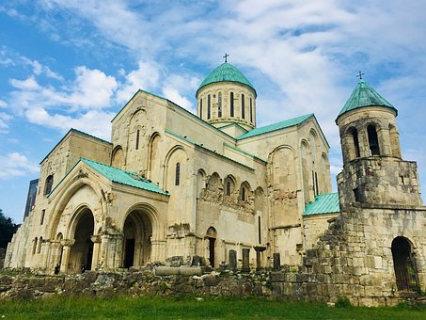
1. nap 07. 06. csütörtök: KUTAISZI
Indulás Budapestről hajnali 5,10 Kutaiszibe (Grúzia) érkezés: 10,10 helyi idő szerint.
Elsőként a Bagrati katedrálist tekintjük meg Kutaiszi központjában ( 11.századi. részben újjáépített, világörökség része ). Ezt követően a Gelati Kolostorhoz látogatunk el (12.-17.sz. belső falfestmények, mozaikok, világörökség része)
Szállás és vacsora: Kutaisziben

2. nap 07. 07., péntek
Utazás Örményországba, GYUMRI
Utunk első állomása a Marmashen Kolostor (10.sz.) Gyumriba érve annak nevezetes templomait tekintjük meg egy kis városi séta keretében.
Szállás és vacsora: Gyumri

3. nap 07. 08., szombat
GYUMRI – JEREVÁN
Jereván felé a következő nevezetességeket nézzük meg:
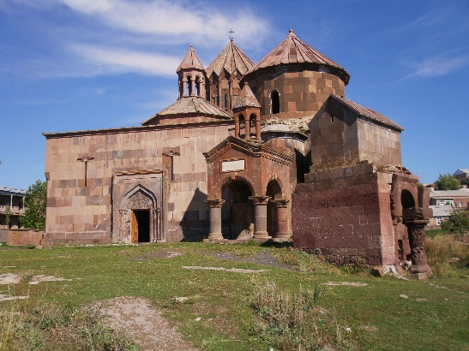
- Artik- Lmbat kolostor, Szent Gergely templom /7.sz/
- Harichavank temploma / 5.sz./
- Sarnaghbyur-Sz.Jakab templomok /5-6.sz./
- St. Karapet templom / 1205./
- Sz.Tadevosz templom /1883./
- Vogheri kolostor /10.13.század/ időtől függően döntünk a megnézésükről
- Mastara-St.Hovhannes templom /5.sz./
- Talin katedrálisa /7.sz./,
- Kamsarakan - St. Asvatsatsin templom /7.sz./
- Aruchavank székesegyháza /7.sz../a középkor egyik legnagyobb és legszebb temploma/
Szállás és vacsora: Jerevánban

4. nap 07. 09., vasárnap
JEREVÁN
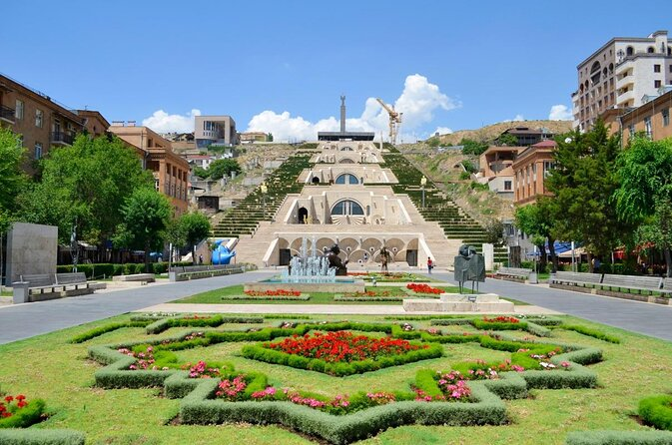
Délelőtt megtekintjük a Vernisszázst, ahol ajándékokat lehet vásárolni. Ezt követően Jereván templomai közül nézzük meg:
- Kanakeri St. Jakob templom /1679./
- Kanakeri Surb Asvatsatsin templom /1695./
- Avan székesegyház /6.sz/
- Kentroni Zoravor Surp Asvatsvatsin templom /1694./,
Délután szabad program.
Szállás és vacsora: Jereván

5. nap 07. 10., hétfő
JEREVÁN –GEGHARD-GARNI – JEREVÁN
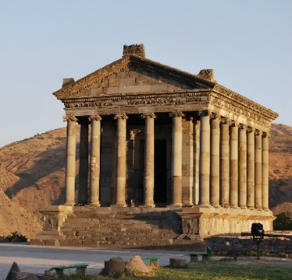
A nap első úticélja Geghard kolostor /10 -13.sz./ félig sziklába faragott építménye, amely, 2000 óta a Világörökség része. Innen Garniba utazunk, ahol megtekintjük az 1.századi Mihr Napsiten templomát, valamint a Mashots Hayrapet templomot /13.sz./, a Surb Asvatsatsin templomot /17.-19.sz./, a Pahn templom/Marzpetnni st./,St.Holy Mother of God kápolnát.
dzsippel ellátogatunk az Aghjots Vank/St,Stephanos kolostorhoz, mely a 13. században épült.
Vacsora: Garni, Sergey éttermében, ahol egy bemutatón is részt veszünk az örmény kenyér, a lavash előállításának és sütésének módjáról.
Szállás: Jereván

6. nap 07. 11., kedd
JEREVÁN - Saghmosavank – Hovhannavank – Ashtarak – Amberd - JEREVÁN
Napi látnivalók:
- Saghmosavank /”zsoltárkolostor”13.sz./
- Hovhannavank kolostor /13. sz./
- Oshakan/Mesrop Mashtots az örmény abc megalkotójának sírja, a templom 19.sz templompark az örmény abc betűivel/
- Ashtarak templomai /Karmravor templom, Spitakavor templom, Tsiranavor templom /3.sz./, St.Mariane templom /1271./, St.Sarkis templom /19.sz./
- Amberd, 10. századi erőd:”erőd a felhőkben”, Vagramahen templom /1026./
Szállás és vacsora: Jereván

7. nap 07. 12., szerda
JEREVÁN - Kaptavank – Hrazdan - JEREVÁN
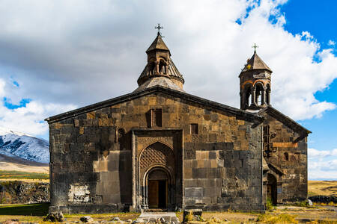
- Kaptavank kolostor/ 3 szintes építmény, kék mészkőből /2.sz./,
- Dzsipp-túra: Hrazdan- Makravank kolostor /10-13-sz./,
Kecharis kolostor /11.-13. sz. felújított/
Szállás és vacsora: Jereván

8. nap 07.13., csütörtök
JEREVÁN - Yeghvard - Zoravan - Buzhakan – Aparan - JEREVÁN
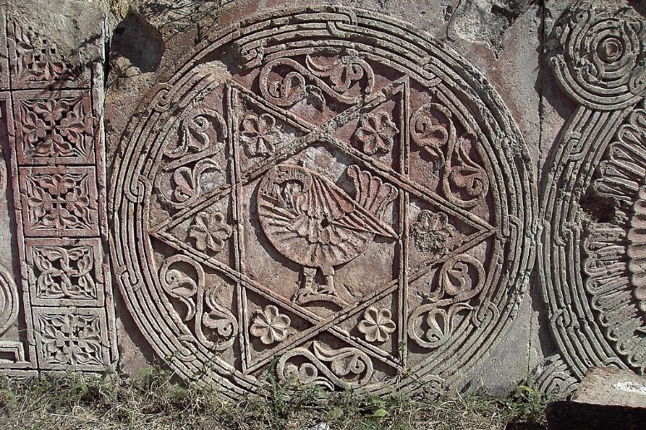
- Yeghvard templom /1301./ 2 emeletes épület, különlegessége: geometriai minták, madármotívum, állatábrázolások/
- Zoravan-Gharghavank kolostor /661.-665./
- Buzhakan-Teghenyats kolostor /10.-14.sz./
- Aparan-Kasagh bazilika /4.-5.sz./
- ABC-park, Aparani Szent Kereszt /33 m magas/ ,piramis alakú mauzóleum-emlékműve,
Holy Angels üvegtemploma
Szállás és vacsora: Jereván

9. nap 07. 14., péntek
JEREVAN – KHOR VIRAP – ARENI- NORAVANK _ SISIAN
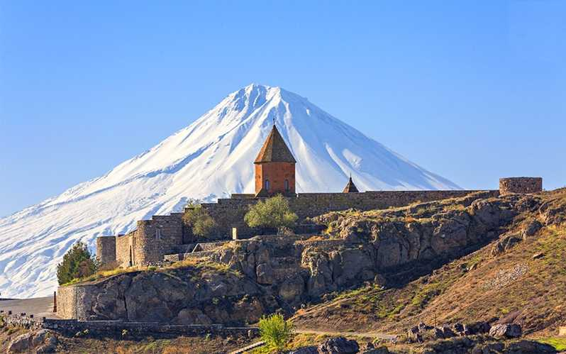
Elbúcsúzunk Jerevántól, első utunk Khor Virapba vezet, ahol a kolostor mellett meg lehet tekinteni a vermet, ahol Világosító Szent Gergely raboskodott.
További állomásaink:
- Areni Surb Asvatsatsin templom /1321./
- Noravank kolostor /13.sz.,világörökségi javaslati listán, Momik építész alkotása,1 főtemplom,1 gavit,1 kétszintes sírtemplom, mely Orbelján hercegnek épült/.
- Borkostoló
Szállás és vacsora: Sisian

11. nap 07. 16., szombat
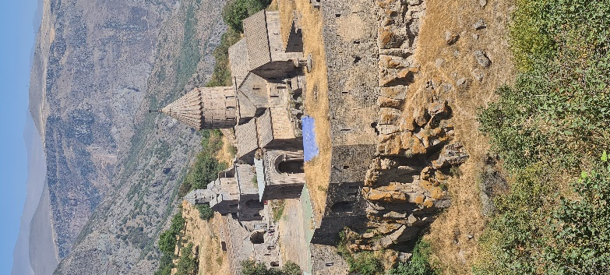
SISIAN – TATEV – NORATUS –SEVAN
Reggeli után irány a különleges Tatev kolostor, ahová „Tatev szárnyain repülünk „Wings of Tatev”. A drótkötélpályás kabinos felvonó Guinnes rekordok könyvébe is bekerült, mint a leghosszabb, megállók nélküli, kétpályás függővasút.
Ezt követően megnézzük a Selim hágón található Orbelyan karavánszerájt. Terveink szerint, ez a menetidő fügvénye, Noratus temetője, tele khacskárokkal /kereszteskövekkel/, Surb Astvatsatin templom /9.sz./, Daputs kolostor/9.-10.sz/ .
Szállás és vacsora: Sevan-tó

12. nap 07. 17., vasárnap
SEVAN – DILIJAN – GOSHAVANK – HAGHARTSIN – VANADZOR
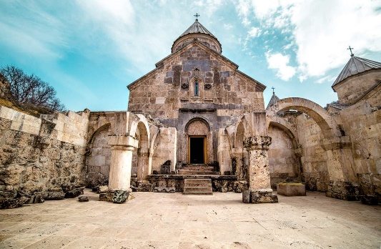
Dilijanba érve megtekintjük a Parz-tavat, ezt követően a Dilijani Nemzeti Park területén található Matosavank kolostort.
Majd a Goshavank kolostort /12.-13.sz.,lenyűgöző állapotban maradt fenn, csodálatos csipkeszerű khacskárokat /kereszteskőveket/ láthatunk. Utolsóként Haghartsin kolostort /felújítva, 10.-13.sz./ látogatjuk meg.
Szállás és vacsora: Vanadzor vagy a környéken

13. nap 07. 18., hétfő
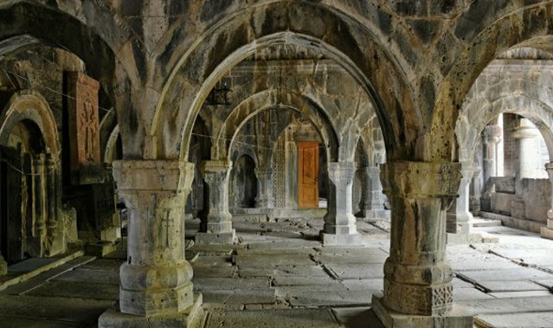
VANADZOR – ALAVERDI – HAGHPAT
- Sanahin és Haghpatpat kolostorok /10.sz.,UNESCO Világörökségi helyszínek/,
- Alaverdi-Sanahin-híd /1195./
- dzsippes kirándulás:
Kirants kolostor, mely a 8. században téglából és habarból épült /
Makaravank kolostor /10.-13.sz.,többféle színű építőanyag/
Szállás és vacsora: Haghpat

14. nap 07. 19., kedd
HAGHPAT-KUTAISZI
Elindulunk haza, irány Kutaiszi, útközben megtekintjük az Akhtala kolostort /10.sz.,gyönyörű freskókkal, ortodox templom/
Szállás és vacsora: Kutaiszi

15. nap 07.20., szerda
Kutaiszi repülőtér indulás 10,45-kor, érkezés Budapestre 12 órakor

Utazás klimatizált busszal.
Szállás: 3-4 csillagos szállodákban 2-3 ágyas szobákban. Egy ágyas felár 280 euro.
Magyar nyelvű idegenvezetés a teljes utazás alatt.
Az utazás várható költsége 1 650 euro 12 fő utazása esetén. 16 fő fölött már kedvezőbb díjakat is el tudunk érni, ezért érdemes minél több embernek elmondani a lehetőségét és elhívni az útra.
Az útiköltséget két részletben lehet befizetni.

Az ár a következőket tartalmazza:
- minden transzfert és kirándulást légkondicionált busszal
- magyar nyelvű idegenvezetőt
- 14 éjszakai szállást, két- esetleg háromágyas szobákban, ingyen wifi hozzáféréssel
- étkezés: 14 reggeli és 13 vacsora
- belépő jegyeket
- 2 dzsippes túra
- "lavash" sütő bemutató, kóstolóval egybekötve
- felvonójegy a Tatev kolostorba
- bórkostoló
Amit az ár nem tartalmaz
- repülőjegy
- ebéd
- utasbiztosítás
- kötelező szervízdíj a buszvezető és az idegenvezető részére (4 euro/nap/fő - 60 euro utasonként).
A repülőjegyet mindenkinek magának kell megvennie, de segítünk, ahogy korábban is. A jegy most 98 000,-Ft körül van, kérjük, ne nézegessétek a Wizzair oldalát, mert azt tapasztaltuk, hogy a gyakori látogatástól megemelkedett a jegy ára.

Szervezők az MKE Gyermekkönyvtáros Szekciója és az MKE Közkönyvtári Egylet.
Szeretettel várnak a szervező-csoportvezetők: Kucska Zsuzsa és Haszonné Kiss Katalin
Jelentkezni, érdeklődni lehet: 2023. április 15. ormenyutazas@gmail.com vagy telefonon Kucska Zsuzsa: +36 20 392 7220 vagy Haszonné Kiss Katalin +36 20 417 80 67.
Induljunk együtt egy különleges körutazásra!
Kalandra fel: Kati, Zsuzsa

